Приемы граждан по личным вопросам депутатами Совета депутатов городского округа Домодедово в мае 2018 года
Председатель Совета депутатов городского округа Домодедово Ковалевский Леонид Павлович 14 мая текущего года провел личный прием населения. Среди вопросов, с которыми обратились жители: просьба о выделении материальной помощи, пострадавшим от пожара в мкр.Востряково; принятие в муниципальную собственность водопроводных и канализационных сетей по ул.Лазурная в мкр.Западный; о ликвидации ТСЖ в с.Ям; просьба в разработке ген.плана; жалоба на строительство дома с нарушениями в с.Лямцино; капитальный ремонт многоквартирного жилого дома, земельные вопросы.
Разъяснены вопросы по сносу самовольно возведенных строений огородного товарищества в зоне реки Гнилуша и получение звания «Ветеран труда».

В Краснопутьском административном округе прием граждан провела депутат Халимова Анна Васильевна. Была оказана помощь в оформлении разрешения на строительство жилого дома по ул.Школьная. Жительница д.8, ул.Строительная обратилась к депутату с просьбой о санитарном опиливании клена во дворе дома и ремонте провисшей потолочной плиты. Дано разъяснение по вопросу ремонта после пожара д.2-3 ул.Южная. Приняты заявления граждан по улучшению теплоснабжения ул.Школьная д.71, строительству тротуаров по ул.3-я Дубовая, Лесная, Строителей, установки ИДН и обустройству пешеходного перехода на ул.Строителей. На ул.Лесной и 3-я Дубовая необходимо установить освещение. Жильцы д.65-66 ул.Зеленая обратились с просьбой о помощи в благоустройстве придомовой территории, установки ИДН, текущем и капитальном ремонте дома. В работе вопрос об отсыпке крошкой дороги по ул.Надежды д.Лямцино.
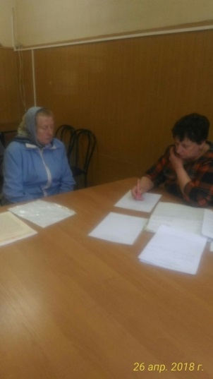
На приеме в Константиновском административном округе депутатом Балакиной Ольгой Викторовной принято заявление о повышенной жесткости воды. Решаются вопросы об уборке территории на ул.Зеленой и ремонте системы отопления в д.4 по ул.Терешковой.
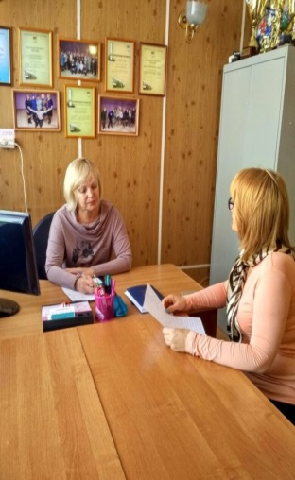
В Повадинском административном округе 17 мая очередной прием провел депутат Дремов Юрий Васильевич. Были рассмотрены вопросы оборудования колясочной в подъезде д.28, разъяснен порядок предоставления места в детском саду и постановки на учет для улучшения жилищных условий. Решается вопрос о своевременной уборке мусорного контейнера для раздельного сбора мусора.
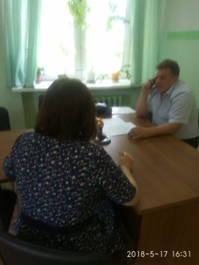
Депутат Грибанова Юлия Германовна провела прием граждан в мкр.Западный. Совместно с Администрацией городского округа рассмотрена непростая ситуация с организацией дорожного движения при съезде с ул.Лунная на ул. Вишневая, Троицкая, Рождественская.
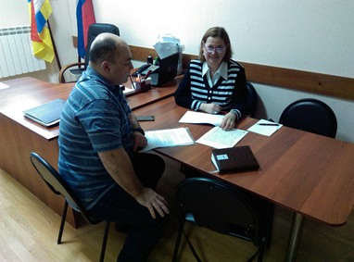
В результате приема граждан депутата Волкова Николая Викторовича в микрорайоне Белые Столбы в Администрацию округа направлены обращения по вопросам ремонта оконных блоков и входной двери в подъезде д.58 ул.2-я Московская, и ремонта дороги по ул.Октябрьская.
По вопросам культуры обратились жители мкр.Авиационный на прием депутата Никитина Игоря Вячеславовича. На рассмотрении находится вопрос приобретения музыкальных инструментов для музыкальной школы и оказания помощи центру «Гармония».
17 мая т.г. в Ямском административном округе на личном приеме к депутату Ежокину Михаилу Анатольевичу обратились жители по вопросу строительства тротуара в с. Ям и электроснабжения деревни Шестово. Оказана материальная помощь в строительстве раздевалки футбольной команде «Шторм». Решен вопрос оказания помощи в захоронении.

